Министерство образования Республики Беларусь
Учреждение образования
БЕЛОРУССКИЙ ГОСУДАРСТВЕННЫЙ УНИВЕРСИТЕТ
ИНФОРМАТИКИ И РАДИОЭЛЕКТРОНИКИ

Факультет компьютерных систем и сетей
Кафедра программного обеспечения информационных технологий
Дисциплина: Основы алгоритмизации и программирования (ОАиП)

ОТЧЕТ
по разминочной работе

Тема работы: «Монахи»

Выполнил
студент: гр. 551004 Довыдёнок М. А.
Проверил: Фадеева Е.П.

Минск 2015

Содержание
1 Постановка и Обобщённая постановка задачи 3
2 Структура данных 4
Приложение А 5
Приложение Б 9

Постановка и Обобщённая постановка задачи

У 100 монахов есть 100 пирогов, они едят пироги по чину: верховные по 10, простые по 5, ученики по 0.5. Сколько монахов каждого типа едят пироги?

У amoBish монахов есть amoCake пирогов, они едят пироги по чину: верховные (X) по amoX, простые (Y) по amoY, ученики (Z) по amoZ. Сколько монахов каждого типа едят пироги?

Структура данных
Таблица 1 – Используемые переменные
Элементы данных | Рекомендуемый тип | Назначение
amoAns | Integer | Количество решений задачи
amoCake | Real | Количество пирогов
amoBish | Integer | Количество монахов
amoX | Real | Количество пирогов съедаемое  верховным монахом
amoY | Real | Количество пирогов съедаемое  простым монахом
amoZ | Real | Количество пирогов съедаемое  учеником
X | Integer | Количество верховных монахов
Y | Integer | Количество простых монахов
Z | Integer | Количество учеников
exception | Integer | Код исключения (0-4)
e | Boolean | Сохранение исключения
str | String | Строка для ввода

Приложение А
Исходный код программы

{$APPTYPE CONSOLE}
uses
Windows;

var
amoBish, amoAns, y, z, x, exception: integer;
amoCake, amoX, amoY, amoZ: real;
str: string;
e: boolean;

begin
SetConsoleCP(1251); //Русский текст
SetConsoleOutputCP(1251); // в консоли

x:=0;
amoAns:=0;

{ Блок ввода, ввод проверяется на корректность }
repeat
begin
e:=false;

{ Ввод количества пирогов, исключение сохраняем в e }
{ Используем val для получения кода ошибки }
{ Т.к. val вернёт 0 при корректном вводе в след. блоке }
write('Введите количество пирогов: ');
readln(str);
val(str, amoCake, exception);
if exception<>0 then
e:=true;

write('Введите количество монахов: ');
readln(str);
val(str, amoBish, exception);
if exception<>0 then
e:=true;

write('Сколько пирогов съедает верховный монах: ');
readln(str);
val(str, amoX, exception);
if exception<>0 then
e:=true;

write('Сколько пирогов съедает простой монах: ');
readln(str);
val(str, amoY, exception);
if exception<>0 then
e:=true;

write('Сколько пирогов съедает ученик: ');
readln(str);
val(str, amoZ, exception);
if exception<>0 then
e:=true;
if e then
exception:=1 //Возвращаем код ошибки
else
exception:=0;

{ Различные сообщения об ошибке ввода }
if exception<>0 then
writeln('Вы должны ввести корректные данные,
попробуйте заново');
if (amoBish<=0) and (exception=0) then
writeln('Количество монахов должно быть больше 0');
if (amoCake<=0) and (exception=0) then
writeln('Количество пирогов должно быть больше 0');
if (amoX<0) and (exception=0) then
writeln('Верховные монахи не могут есть отрицательное
количество пирогов');
if (amoY<0) and (exception=0) then
writeln('Простые монахи не могут есть отрицательное
количество пирогов');
if (amoZ<0) and (exception=0) then
writeln('Ученики не могут есть отрицательное
количество пирогов');
if (amoX=0) and (amoY=0) and (amoZ=0) and (exception=0) then
writeln('Хотя бы один из монахов должен есть пироги');
end;
until (exception=0) and (amoCake>0) and (amoBish>0) and
(amoZ>=0) and (amoX>=0) and (amoY>=0) and not
((amoX=amoY) and (amoY=amoZ) and (amoY=0));

{ Блок обработки исключений }
exception:=0;
if (amoY=amoZ) then
exception:=1;
if (amoY=amoZ) and (amoZ=amoX) then
exception:=2;
if (amoX=amoZ) and (amoX=0) and (amoY<>0) then
exception:=3;
if (amoX=amoY) and (amoX=0) and (amoZ<>0) then
exception:=4;

{ Блок вычислений + вывод решений }
case exception of
{ Основной код }
{ Вывод формул в приложении }
0:
while x<=amoBish do
begin
y:=Round((amoCake-amoZ*amoBish+(amoZ-amoX)*x)/
(amoY-amoZ));
z:=amoBish-y-x;
{ Проверка, являются ли данные x, y, z - решением }
{ Проверка с учётом погрешностей real }
if (abs(amoX*x+amoY*y+amoZ*z-amoCake)<0.000000001) and
(y>=0) and (z>=0) and (x>=0) then
begin
writeln('Ведущие: ', x, ' Простые: ', y,
' Ученики: ', z);
inc(amoAns); //Подсчёт количества решений
end;
inc(x);
end;
{ Исключение 1, 2 типа монахов едят равное кол-во пирогов }
1:
begin
x:=Round((amoY*amoBish-amoCake)/(amoY-amoX));
for y:=0 to amoBish-x do
begin
z:=amoBish-x-y;
if (abs(amoX*x+amoY*y+amoZ*z-amoCake)<0.000000001) and
(y>=0) and (z>=0) and (x>=0) then
begin
writeln('Ведущие: ', x, ' Простые: ', y,
' Ученики: ', z);
inc(amoAns);
end;
end;
end;
{ Исключение 2, все монахи едят равное количество пирогов }
{ Вложенный цикл перебирает пары y и z, внешний - x }
2:
begin
if amoBish*amoX=amoCake then
begin
for x:=0 to amoBish do
begin
for y:=0 to amoBish-x do
begin
z:=amoBish-x-y;
if (abs(amoX*x+amoY*y+amoZ*z-amoCake)<0.000000001)
and (y>=0) and (z>=0) and (x>=0) then
begin
writeln('Ведущие: ', x, ' Простые: ', y,
' Ученики: ', z);
inc(amoAns);
end;
end;
end;
end;
end;
{ Исключение 3, два вида монахов не едят, а третий ест }
{ Проверка, может ли 1 тип монахов съесть все пироги }
3:
begin
if amoCake/amoY = Round(amoCake/amoY) then
begin
y:=Round(amoCake/amoY);
for x:=0 to amoBish-y do
begin
z:=amoBish-x-y;
if (abs(amoX*x+amoY*y+amoZ*z-amoCake)<0.000000001)
and (y>=0) and (z>=0) and (x>=0) then
begin
writeln('Ведущие: ', x, ' Простые: ', y,
' Ученики: ', z);
inc(amoAns);
end;
end;
end;
end;
{ Исключение 4, копия третьего, но с другой парой монахов }
4:
begin
if amoCake/amoZ = Round(amoCake/amoZ) then
begin
z:=Round(amoCake/amoZ);
for x:=0 to amoBish-z do
begin
y:=amoBish-x-z;
if (abs(amoX*x+amoY*y+amoZ*z-amoCake)<0.000000001)
and (y>=0) and (z>=0) and (x>=0) then
begin
writeln('Ведущие: ', x, ' Простые: ', y,
' Ученики: ', z);
inc(amoAns);
end;
end;
end;
end;
end;

{ Блок вывода количества решений }
if amoAns=0 then
writeln('Нет решений')
else
writeln('Найдено решений: ', amoAns);

readln; //Пауза по завершении программы
end.

Приложение Б
Тестовые наборы
Формат
Исходные данные: amoCake, amoBish, amoX, amoY, amoZ
Ожидаемый результат: {X_{i}, Y_{i}, Z_{i}}, amoAns или ошибка

Тест 1

Тестовая ситуация: Проверка вывода нескольких ошибок
Исходные данные: 0, 0, 0, 0, 0
amoCake := 0, amoBish := 0, amoX := 0, amoY := 0, amoZ := 0
Ожидаемый результат:
amoCake>0, amoBish>0, (amoX>0) or (amoY>0) or (amoZ>0)
Полученный результат:
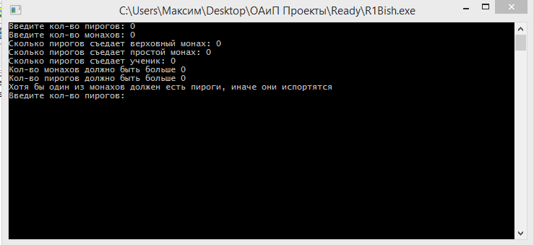

Тест 2

Тестовая ситуация:
Проверка вывода нескольких решений (Исключение 2)
Исходные данные: 1, 1, 1, 1, 1
amoCake := 1, amoBish := 1, amoX := 1, amoY := 1, amoZ := 1
Ожидаемый результат: (1, 0, 0), (0, 1, 0), (0, 0, 1), 3
Полученный результат:
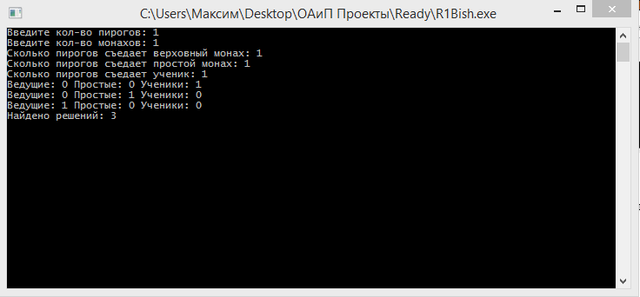
Тест 3

Тестовая ситуация:
Проверка вывода множества решений (Исключение 2)
Исходные данные: 100, 100, 1, 1, 1
amoCake := 100, amoBish := 100, amoX := 1, amoY := 1, amoZ := 1
Ожидаемый результат: (100..1, 100..1, 100..1), 5151
Полученный результат:
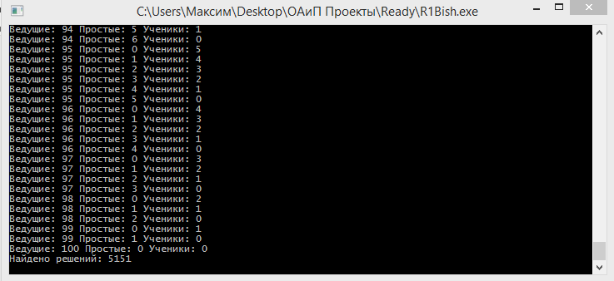

Тест 4

Тестовая ситуация:
Проверка отсутствия решений (Исключение 2)
Исходные данные: 10, 100, 1, 1, 1
amoCake := 10, amoBish := 10, amoX := 1, amoY := 1, amoZ := 1
Ожидаемый результат: Нет решений
Полученный результат:
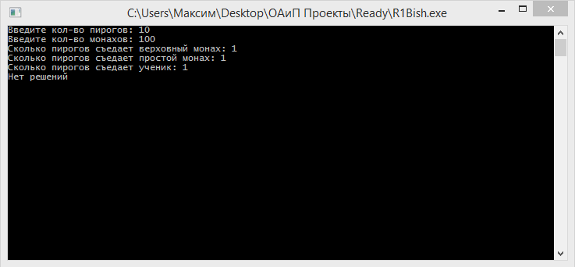

Тест 5

Тестовая ситуация: Проверка вывода одного решения
Исходные данные: 100, 100, 10, 5, 0.5
amoCake := 100, amoBish := 100, amoX := 10, amoY := 5, amoZ := 0.5
Ожидаемый результат: (1, 9, 90), 1
Полученный результат:
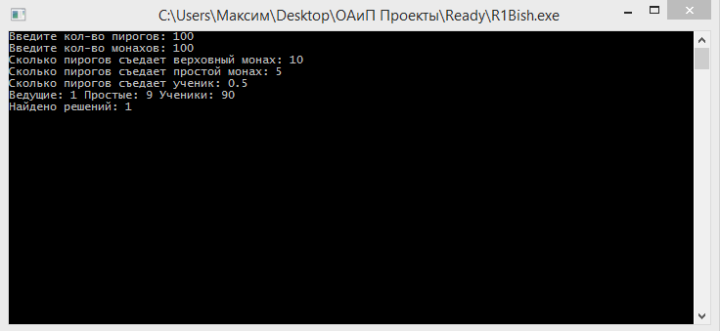

Тест 6

Тестовая ситуация:
Проверка вывода одного решения (Исключение 3)
Исходные данные: 100, 100, 0, 1, 0
amoCake := 100, amoBish := 100, amoX := 0, amoY := 1, amoZ := 0
Ожидаемый результат: (0, 100, 0), 1
Полученный результат:
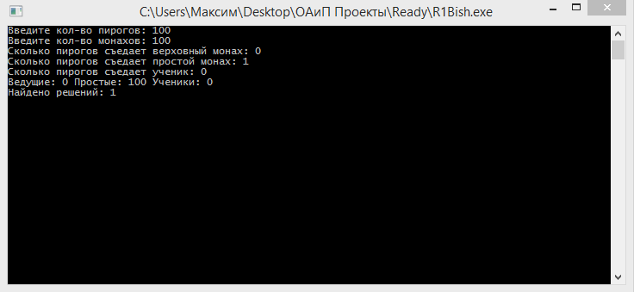

Тест 7

Тестовая ситуация:
Проверка вывода нескольких решений (Исключение 3)
Исходные данные: 100, 100, 0, 2, 0
amoCake := 100, amoBish := 100, amoX := 0, amoY := 2, amoZ := 0
Ожидаемый результат: (0..50, 50, 50..0), 51
Полученный результат:
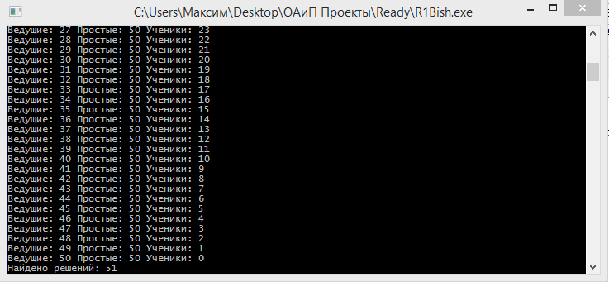

Тест 8

Тестовая ситуация:
Проверка отсутствия решений (Исключение 3)
Исходные данные: 1, 100, 0, 2, 0
amoCake := 1, amoBish := 100, amoX := 0, amoY := 2, amoZ := 0
Ожидаемый результат: Нет решений
Полученный результат:
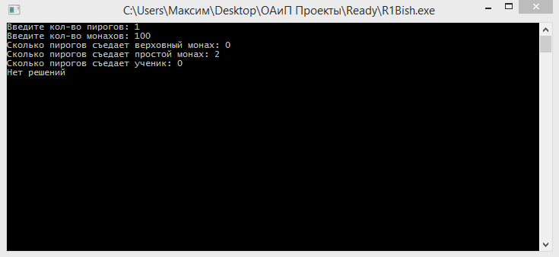

Тест 9

Тестовая ситуация:
Проверка отсутствия решений (Исключение 1)
Исходные данные: 1, 100, 100, 2, 2
amoCake := 1, amoBish := 100, amoX := 100, amoY := 2, amoZ := 2
Ожидаемый результат: Нет решений
Полученный результат:
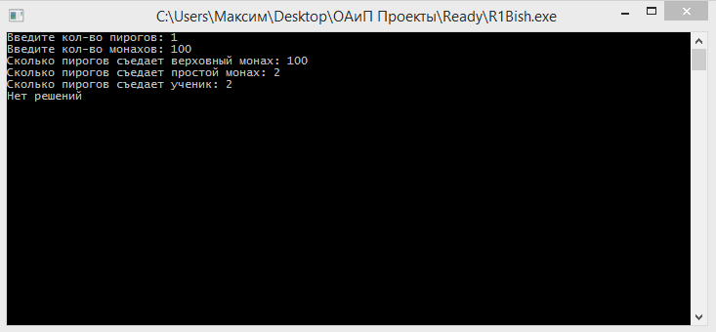

Тест 10

Тестовая ситуация:
Проверка вывода одного решения (Исключение 1)
Исходные данные: 1, 1, 1, 2, 2
amoCake := 1, amoBish := 1, amoX := 1, amoY := 2, amoZ := 2
Ожидаемый результат: (1, 0, 0), 1
Полученный результат:
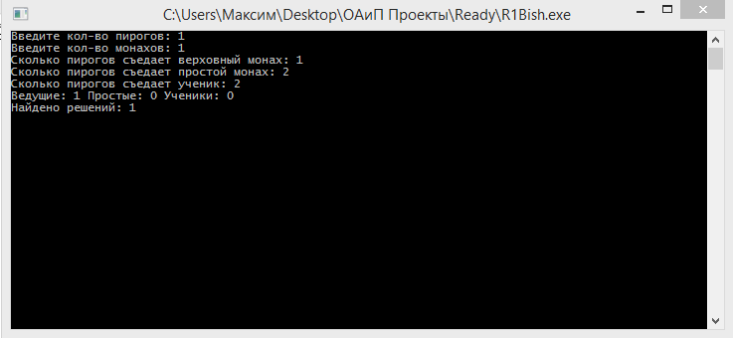

Тест 11

Тестовая ситуация:
Проверка вывода нескольких решений (Исключение 1)
Исходные данные: 100, 10, 5, 10, 10
amoCake := 100, amoBish := 10, amoX := 5, amoY := 10, amoZ := 10
Ожидаемый результат: (0, 0..10, 10..0), 11
Полученный результат:
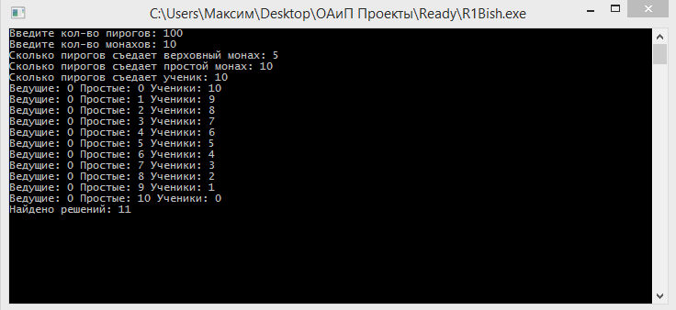

Тест 12

Тестовая ситуация:
Проверка отсутствия решений
Исходные данные: 100, 100, 10, 5, 0.3
amoCake := 100, amoBish := 100, amoX := 10, amoY := 5, amoZ := 0.3
Ожидаемый результат: Нет решений
Полученный результат:
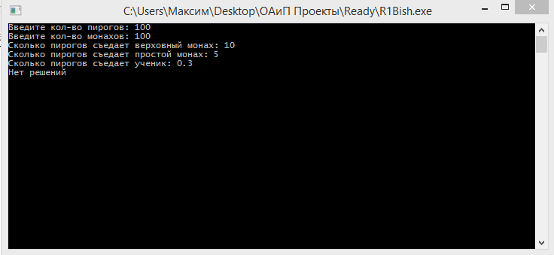

Тест 13

Тестовая ситуация:
Проверка вывода нескольких решений
Исходные данные: 500, 500, 10, 5, 0.5
amoCake := 500, amoBish := 500, amoX := 10, amoY := 5, amoZ := 0.5
Ожидаемый результат: (5, 45, 450), (14, 26, 460), (23, 7, 470), 3
Полученный результат:
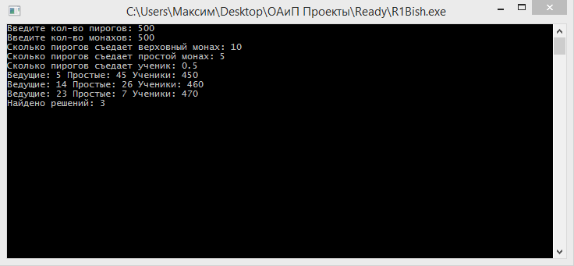

Тесты 14-16

Тестовая ситуация:
Проверка вывода различных ошибок некорректного ввода
Исходные данные: (см. ниже)
Ожидаемый результат: Ошибка (Некорректный ввод)
Полученный результат:
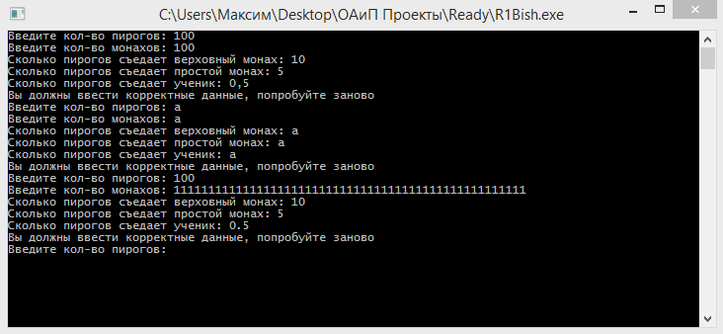

Тесты 17-22

Тестовая ситуация: Проверка вывода различных ошибок логически некрректных ошибок ввода
Исходные данные: (см. ниже)
Ожидаемый результат: Ошибка (Некорректный ввод, уточнение)
Полученный результат:
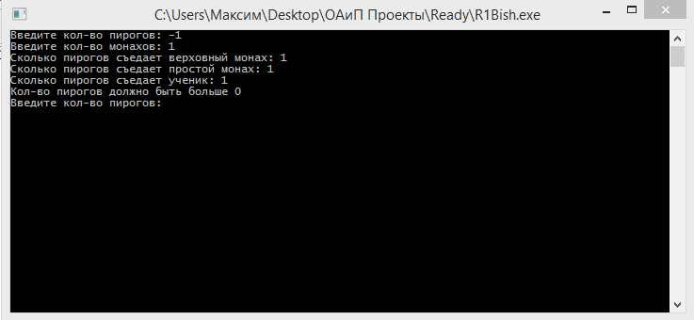
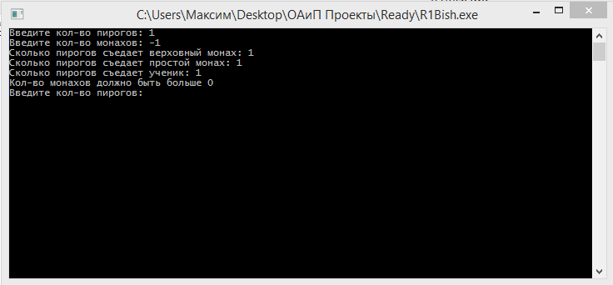
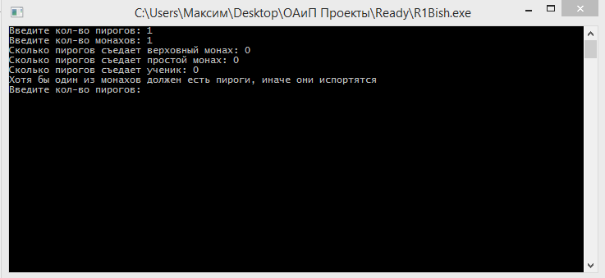
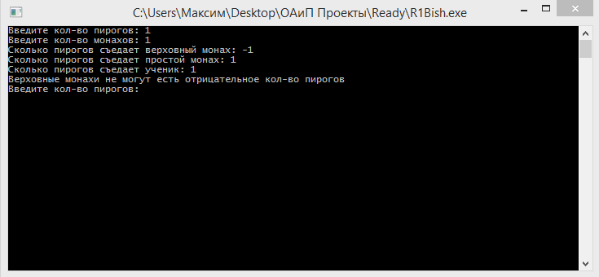
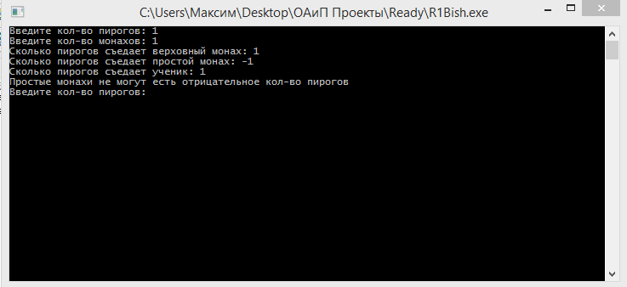
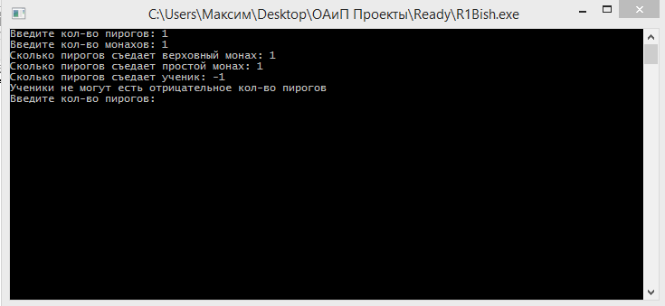

Тест 23

Тестовая ситуация:
Проверка вывода решений при дробных исходных данных
Проверка работы защиты от погрешностей
Исходные данные: 1.6, 2, 1.4, 0.2, 0.2
amoCake := 1.6, amoBish := 2, amoX := 1.4, amoY := 0.2, amoZ := 0.2
Ожидаемый результат: (1, 0, 1), (1, 1, 0), 2
Полученный результат:
